內壢國中 109 學年度第 1 學期八年級社會領域補考練習卷 ___年 ___班 座號：___ 姓名：__________

一、選擇
- （ ）我國現任總統、副總統由下列何人直接選舉？ (A)我國公民 (B)政府官員 (C)立法委員 (D)國大代表。
- （ ）新聞報導：「銓敘部表示，現行法令嚴禁公務人員為特定候選人或政治團體站臺、助講、遊行、拜票或具名連署競選廣告，執行機關曾反映此與國情不合，有執行困難。因此在考量國情並兼顧行政中立，認為放寬輔選規定以二親等內血親、姻親為宜。」依據我國《憲法》規定，銓敘部應隸屬於下列哪個單位？ (A)行政院 (B)司法院 (C)考試院 (D)監察院。
- （ ）政府的收入絕大部分來自於人民，故人民有權要求政府有效並公平的運用這些經費。一般來說，民主國家都會透過下列何種機關來進行監督？ (A)行政機關 (B)民間團體 (C)立法機關 (D)會計師事務所。
- （ ）地方政府為繁榮地方經濟，或增加自治財源，而由政府機關負責經營籌畫的公共產業，是指下列何者？ (A)公共藝術 (B)公共設施 (C)公共造產 (D)公共場所。
- （ ）下列有關立法院職權的相關敘述，何者錯誤？ (A)對行政院院長提出不信任案 (B)向行政院各部會首長提出質詢 (C)制定法律 (D)解釋法律。
- （ ）下列何者是國家的組成要素之一？ (A)國旗 (B)國歌 (C)政黨 (D)政府。
- （ ）依據均權制度的精神，具有因地制宜性質的工作，是屬於地方政府的職權。下列何者不是地方自治的工作範圍？ (A)充實國防軍備 (B)加強就業輔導 (C)辦理社會救濟 (D)推動國民教育。
- （ ）孝威在行事曆上記錄了未來一星期的活動行程，包括：(甲)到合歡山健行 (乙)參加馬拉松路跑比賽 (丙)到美式餐廳與大學同學聚會 (丁)參加市長候選人的競選辯論會。其中哪項屬於政治參與的方式？ (A)甲 (B)乙 (C)丙 (D)丁。
- （ ）「一人一票，票票等值」指的是下列哪種選舉原則？ (A)普通 (B)平等 (C)直接 (D)無記名。
- （ ）透過選舉活動，人民可以檢視執政者的施政效能，使執政者對其施政結果負責，這是發揮選舉的哪項功能？ (A)影響政府政策 (B)追求社會正義 (C)展現責任政治 (D)合法取得政權。
- （ ）下列何人由行政院院長提請總統任命？ (A)縣長 (B)鄉長 (C)縣議員 (D)省諮議員。
- （ ）依據選舉結果，原本的執政黨失去執政權成為在野黨，而在野黨贏得執政權轉變為執政黨，這樣的現象稱為下列何者？ (A)政治鬥爭 (B)選舉競爭 (C)政黨輪替 (D)聯合政府。
- （ ）在我國，人民國籍的歸屬，主要依下列何項法規來認定？ (A)《憲法》 (B)《民法》 (C)《國籍法》 (D)《人民團體法》。
- （ ）政府對於人民的違法行為所處的金錢處罰，屬於政府的哪項收入？ (A)規費 (B)罰款 (C)租稅 (D)舉債收入。
- （ ）自利性利益團體是基於團體自身利益而組成，根據上述內容判斷，下列何者的性質屬之？ (A)民主進步黨 (B)伊甸社會福利基金會 (C)消費者文教基金會 (D)司機自主折扣自救會。
- （ ）國家建立警察系統，以公權力除暴安良，使人民得以安居樂業，生命財產不致受到外來的威脅。上述政府的作為，彰顯出國家成立的哪項目的？ (A)保障人民安全 (B)維護社會秩序 (C)伸張司法正義 (D)保護基本人權。
- （ ）下列哪個機關可以對司法院大法官人選行使同意權？ (A)行政院 (B)立法院 (C)監察院 (D)考試院。
- （ ）依國體可以將國家區分為哪些類型？ (甲)君主國 (乙)民主國 (丙)共和國 (丁)獨裁國 (A)甲乙 (B)甲丙 (C)乙丁 (D)丙丁。
- （ ）下列關於「政黨政治」的敘述，何者正確？ (A)由某政黨專制統治，不受民意監督 (B)政黨之間透過定期選舉，爭取執政機會 (C)每個國民都必須自由選擇加入某一政黨 (D)凡擔任政府官員者，必須屬於某政黨。
- （ ）一個國家有一黨長期掌握國會多數席次及行政首長地位，但有小黨及無黨派人士可以從事競選，亦可能當選，只是在實力上尚不能與這一大黨對抗，此種政黨制度的型態稱之為何？ (A)一黨獨大 (B)一黨專政 (C)兩黨制 (D)多黨制。
- （ ）公民老師說明某政府機關職權時，提及：「公務員懲戒案件一經議決，即行確定。……以上法官為終身職，超出黨派，依據法律獨立審判，不受任何干涉。」上述公務員懲戒案件是由下列哪個機關掌理？ (A)監察院 (B)考試院銓敘部 (C)行政院 (D)司法院。
- （ ）有關我國公職人員的選舉年齡之資格，下列何者的說法正確？ (A)小雙：「年滿18歲者有選舉權。」 (B)沁霖：「年滿20歲者可參選立法委員。」 (C)甜甜：「欲成為總統候選人須年滿30歲。」 (D)明星：「年滿30歲有資格投入直轄市長選舉。」
- （ ）陳美一家人住在桃園市，下列關於桃園市的敘述，何者正確？ (A)與新竹市的層級相同 (B)與高雄市同為直轄市 (C)行政機關為桃園市公所 (D)立法機關為桃園市民代表會。
- （ ）下列關於我國「政黨輪替」的敘述，何者正確？ (A)是指各政黨依序輪流執政 (B)可以促使在野黨為其施政負責 (C)有助於民主的深化與鞏固 (D)我國目前只出現一次政黨輪替。
- （ ）為因應夏季用電高峰期的到來，台電公司宣布自七月起將電價改變為夏日電價，以提高電價，其目的是要提醒用戶節約用電。下列關於台電公司的敘述，何者正確？ (A)台電的盈餘是屬於政府的規費收入 (B)台電的盈餘是屬於政府的財產收入 (C)對政府的收入不會有影響 (D)台電的收入屬於公營事業收入。
- （ ）為因應民眾需求，各級地方政府積極推動居家照顧服務，協助因身心受損致日常生活功能需他人協助之居家老人及身心障礙者，得到所需之持續性照顧，並紓緩家庭照顧者的壓力。這是現代民主國家的何種目的？ (A)伸張司法正義 (B)發展社會福利 (C)促進經濟發展 (D)維護社會秩序。
- （ ）有些國家元首雖然地位崇高，受人民尊重，但並無實質的行政權力，稱為虛位元首。依此判斷，下列何者屬之？ (甲)英國女王 (乙)美國總統 (丙)日本天皇 (丁)中華民國總統 (戊)中國國家主席 (A)甲丙 (B)乙丁戊 (C)甲乙丙戊 (D)甲乙丙丁戊。
- （ ）以下是公民老師講述某項選舉原則時，所出示的圖例──
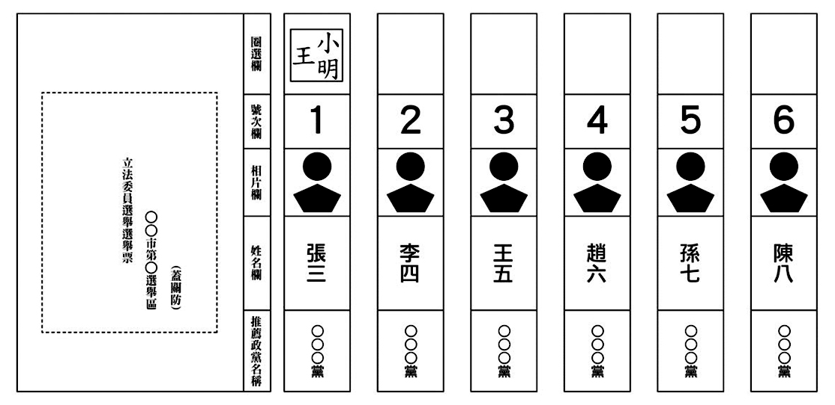
根據選票內容判斷，選舉人已違反下列哪項選舉原則？ (A)普通 (B)平等 (C)直接 (D)無記名。
- （ ）利益團體通常不積極參與選舉活動，下列何者是其主要原因？ (A)其目的不在於取得政治權力 (B)其訴求不容易獲得人民的支持 (C)其人力和資源有限，難以投入選舉活動 (D)其參與選舉活動的資格，受到法令的限制。
- （ ）行政院依法對立法院負責，執行國家法律和政策。當行政院無法接受立法院決議的法律案、預算案、條約案時，其該如何處置？ (A)呈請監察院彈劾立法委員 (B)呈請總統核可，移請立法院覆議 (C)呈請總統核可，移請大法官覆議 (D)行政院院長辭職，並呈請總統解散立法院。
- （ ）依據我國的法令規定，下列哪個人可能不會是我國的國民？ (A)爸爸為我國國民的小諭 (B)來自日本的小芳長期居住在臺灣 (C)小玲的父母是中華民國國民，但皆已過世 (D)小盈嫁到臺灣後，得到國家許可完成歸化。
- （ ）澳洲政府在形式上奉英王為國家元首，但擁有國家實質行政權力的是總理，總理有權任免各部首長，並向國會負責。由上述資料判斷，下列哪個國家的國體和政體與澳洲完全相同？ (A)沙烏地阿拉伯 (B)古巴 (C)日本 (D)美國。
- （ ）中央政府將其稅收依法統籌分配，補助地方建設。這句話中所依據的法律應為下列何者？ (A)《地方稅法通則》 (B)《地方制度法》 (C)《財政收支劃分法》 (D)《地方建設基金收支保管及運用辦法》。
- （ ）亞萍在維基百科網站上看到以下資料──
根據內容判斷，該首長的產生方式為何？ (A)由全體國民直選 (B)由總統直接任命 (C)由總統提名，經立法院同意後，再由總統任命 (D)由行政院各部會首長推選。
- （ ）大彰工廠每天都排放廢氣，嚴重影響空氣品質，附近居民因忍受不了而紛紛抗議。上述大彰工廠排放廢氣，造成下列何種影響？ (A)內部成本 (B)外部成本 (C)外部效益 (D)內部效益。
- （ ）勝雄上課時抄寫了以下筆記，但因為他一時不察，將某些部分寫錯了──
根據內容判斷，筆記中的哪項內容有誤？ (A)甲 (B)乙 (C)丙 (D)丁。
- （ ）西元1958年聯合國簽署《捕魚及養護公海生物資源公約》，承認沿海國家對鄰接區內生物資源和生產力保持有特別利害關係，此後經濟海域的觀念逐漸被愈來愈多國家接受。國際上的經濟海域是指由海岸線向外延伸多少範圍的海域？ (A)3浬 (B)12浬 (C)100浬 (D)200浬。
- （ ）政府推動「最低稅負制」，針對高所得而繳稅偏低者合理課稅，這是政府為人民提供的何種服務？ (A)提供公共設施 (B)處理外部效果 (C)維持經濟秩序 (D)縮短貧富差距。
- （ ）新學期開始，八年愛班舉行班級幹部選舉，經表決結果，由「最高票」的甄滿意當選班長。若以民主政治的特色來看，「最高票」最能傳達出下列何者的意涵？ (A)民意政治 (B)責任政治 (C)法治政治 (D)政黨政治。
- （ ）我國在西元1949年施行戒嚴，限制人民集會、結社等自由，一般民眾也畏懼參與政治，不願談論國事。當時我國政黨制度的型態應屬於下列何者？ (A)一黨制 (B)多黨制 (C)兩黨制 (D)無黨制。

內壢國中 八年級社會科 練習卷解答 ___年 ___班 座號：___ 姓名：__________

一、選擇
- （ ）《答案》A
- （ ）《答案》C
- （ ）《答案》C
- （ ）《答案》C
- （ ）《答案》D
詳解：(D)為司法院大法官的職權。
- （ ）《答案》D
- （ ）《答案》A
- （ ）《答案》D
- （ ）《答案》B
- （ ）《答案》C
- （ ）《答案》D
- （ ）《答案》C
- （ ）《答案》C
- （ ）《答案》B
- （ ）《答案》D
- （ ）《答案》B
- （ ）《答案》B
- （ ）《答案》B
- （ ）《答案》B
- （ ）《答案》A
- （ ）《答案》D
- （ ）《答案》D
- （ ）《答案》B
詳解：(A)桃園市為直轄市層級，新竹市為縣(市)層級。(C)桃園市政府。(D)桃園市議會。
- （ ）《答案》C
- （ ）《答案》D
- （ ）《答案》B
- （ ）《答案》A
詳解：(甲)、(丙)兩國的行政首長(首相、總理)才是具有實質的行政權力者。
- （ ）《答案》D
- （ ）《答案》A
- （ ）《答案》B
- （ ）《答案》B
詳解：(B)小芳雖居住在臺灣，若不具備我國國籍，就不是我國的國民。
- （ ）《答案》C
- （ ）《答案》C
- （ ）《答案》B
詳解：資料所指為我國行政院院長。
- （ ）《答案》B
- （ ）《答案》C
詳解：(丙)應為總統。
- （ ）《答案》D
- （ ）《答案》D
- （ ）《答案》A
詳解：「最高票」顯示多數人的意願與決定。
- （ ）《答案》A

